加拿大麦吉尔大学
2022·在线课程
McGill University Short Programs Online（2022）

项目类型：短期研学（无学分）
学杂费：1175加元起
管理费：人民币3000元起
项目时段：2022年1月17日至2月11日
报名截至：2021年10月31日
培养方向：人工智能，商科，食品安全，传媒等
（具体时间和价格以学校安排为准）

目录|Content

 基本信息|Basic Information 1
 项目简介|Program Introduction 1
 院校简介|University Introduction 1
 项目特色|Program Highlights 1
 学习计划|Study Plan 2
 项目收获|Program Achievements 3
 项目费用|Program Fee 3
 申请条件|Application Requirements 4
 申请材料|Supporting Documentation 4
 申请流程|Application Process 4
 报名方式|Sign Up 4

加拿大麦吉尔大学在线课程
2022年度招生简章

项目简介|Program Introduction
本项目内含7个Track，涵盖大数据、商务管理、数字传播等专业，为参与者提供种类繁多的学术精炼课程。学生将体验到麦吉尔大学自由包容的学术氛围，通过全球畅联的网络世界，与160多个国家的国际学生协作完成挑战，并有机会连接到各个学科的专家学者。

院校简介|University Introduction
加拿大最古老的高等学府，麦吉尔大学McGill University，坐落在加拿大第二大城市蒙特利尔的英语区。麦吉尔大学拥有悠久的历史和光辉的成就，早在加拿大联邦政府成立前，麦吉尔大学就已经开始了教学工作。近两百年来，凭借其卓越的教育质量，麦吉尔大学有着“北方哈佛”或“加拿大哈佛”的美誉，其申请资格线、录取平均分、课程难度和毕业要求均为加拿大高校之最。麦吉尔大学在2019年麦考林杂志加拿大大学排名中连续第14年位列加拿大第1名，2020年QS世界大学排名中位列全球第35名。
麦吉尔大学培育了加拿大最多的诺贝尔奖得主和罗德学者。加拿大现任最高领导人特鲁多亦毕业于此。截止2019年，麦吉尔共培养了12位诺贝尔奖得主、144位罗德学者、8位国家元首、5位宇航员、3位普利策奖得主、1位阿贝尔奖得主、1位图灵奖得主以及28位奥运会奖牌得主。

项目特色|Program Highlights
1. 学费优惠：相对于常规暑期项目，在线课程将让学生花更少的钱获得同样精彩的留学体验。
2. 专注主题：精选主题课程，小班化教学，学生将更专注于专业学科的延伸学习。
3. 思维开拓：学生来源广泛，来自世界各地的学生为课堂提供多角度、多背景的思考。

学习计划|Study Plan
- 项目时段
1. 课程时段
2022年1月17日至2022年2月11日
2. 上课时间
项目全程持续4周，根据课程不同共30或60小时直播内容。以麦吉尔大学实际安排为准。
- 选课须知
部分课程（大数据、机器学习）报名有专业背景要求，请在报名后咨询老师。
- 课程安排
学生可以在下述Tracks中选择一个进行学习。其中30学时的Track仅包含一门课程，60学时的Track包含两门课程。
TRACKS |  | HOURS
Business Analytics  商业分析 | - Introduction to Business Analytics and Data Modeling  商务分析与数据建模概论 | 30
Innovation & Entrepreneurship  创新与企业家精神 | - Innovation and Creativity for Entrepreneurs  企业家的创新与创造能力 | 30
Social Media and Digital Communication  社交媒体与数字传播 | - Current Trends in Digital Communication  当前数字传播的发展趋势  - Social Media Strategy & Community Management  社交媒体战略与社区管理  （注意：本Track的两门课程可以单独选修） | 30/60
Machine Learning  机器学习 | - Introduction to Computational Applied Statistics  计算应用统计学概论  - Introduction to Practical Machine Learning  实用机器学习导论 | 60
Introduction to Big Data  大数据概论 | - Introductory Data Science for Business Decisions  商业决策数据科学导论  - Introduction to Data at Scale  数据规模概论 | 60
Sustainable Food Systems  可持续粮食系统 | - Current Challenges in Global Food Security  当前全球粮食安全面临的挑战  - Fundamentals of Sustainable Food Systems  可持续粮食系统概论 | 60
International Organizations  国际组织 | - Introduction to International Organizations  国际组织简介  - Regulation Mechanisms of International Organizations  国际组织监管机制 | 60
- 授课形式
课程全部通过线上平台进行。课程材料将上传至麦吉尔大学的MyCourses教学系统，学生可以在教学系统中查阅课程讲义、大纲、课后作业，并通过ZOOM平台参与直播课程。
ZOOM是一款多人云视频会议软件，为用户提供兼备高清视频会议与移动网络会议功能的云视频通话服务。用户可通过手机、平板电脑、PC与工作伙伴进行多人视频及语音通话、屏幕分享、会议预约管理等商务沟通。项目中学生将通过ZOOM平台实时参与课程，与同学进行讨论。

项目收获|Program Achievements
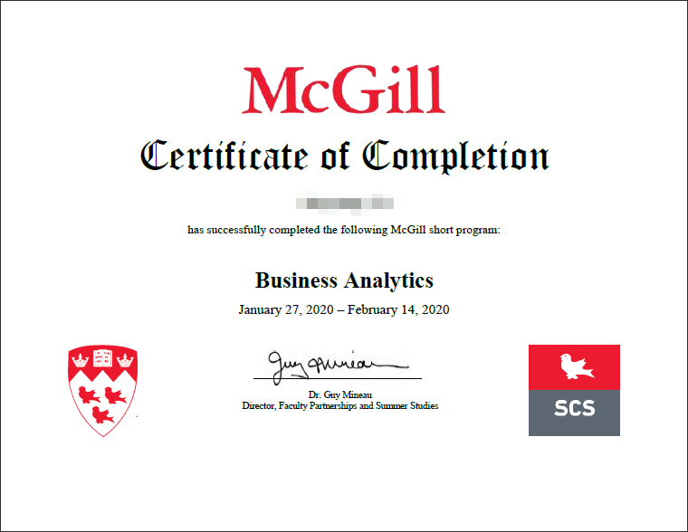  项目证书 | 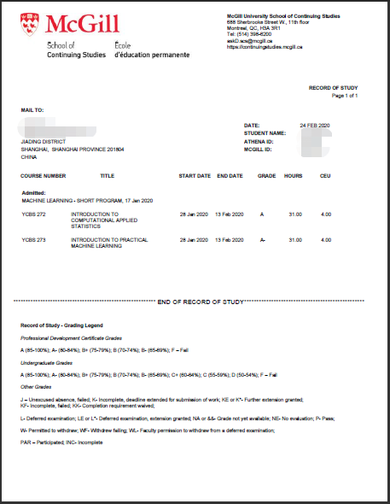  成绩报告

项目费用|Program Fee
- 项目学杂费
30学时课程：1175加元
60学时课程：2350加元
由麦吉尔大学收取，包含课程费、课程管理费、国际生费、证书/成绩单国际邮寄费等。学杂费实际金额以麦吉尔大学出具的账单为准。
- 项目管理费
人民币3000元
由环球翔飞教育集团收取，包含课程咨询、学习管理费、项目申请、等相关服务的费用

申请条件|Application Requirements
1. 我校全日制在校生，成绩优异，品行端正
2. CET4 500+，或CET6 470+，或托福79+，或雅思6.0+，或Duolingo105+
3. 大数据Track建议学生有相关专业基础

申请材料|Supporting Documentation
1. 语言成绩单扫描件
2. 其他申请所需材料将在学生报名后另行通知

申请流程|Application Process
1. 填写报名表链接
2. 主办方将确认报名信息并对报名学生进行筛选，筛选包括但不限于面试或笔试等形式
3. 主办方将为学生申请项目，学生获取课程访问链接及账户
4. 在线参与课程

报名方式|Sign Up
- 预报名链接：http://apply.xf-world.org/
- 咨询邮箱：shdq@xf-world.org
- 咨询电话：18621119787
*国内合作院校推荐名额请咨询各指定校外事处、各院系或其他学校指定部门

